Benvolgudes famílies:
Com va? Espero que estigueu tots i totes molt i molt bé, gaudint de casa vostra, de les vostres coses i dels vostres familiars.
Davant la situació excepcional en la que ens troben volem compartir amb vosaltres algunes propostes i activitats educatives que podeu fer a casa amb els vostres fills i filles.
La plasmació de les activitats, ja sigui en paper, foto...així com qualsevol dubte, orientació, explicació que necessiteu ens les podeu fer arribar via correu a la següent adreça: eifrancescfeliu@gmail.com
Adreça que serà de contacte entre família, infant i tutora.
Us esperem! Volem saber de vosaltres!
- Activitat 1. Ja fa dies que no ens veiem així que ens faria molta il·lusió que ens enviéssiu un dibuix i ens expliqueu al darrera, el que heu dibuixat.
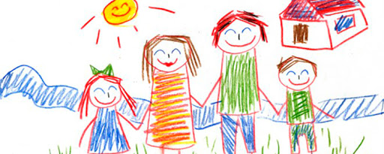
- Activitat 2. Aquí va una de numeració. Preparats!

  - P3: En un full, copia els números de l’1 al 3 en ordre, un sota l’altre i a continuació dibuixa al costat de cada número tantes pilotes com indica. Recorda escriure el nom. Escoltar i cantar cançons: Bon dia, els dies de la setmana, pastoret d’on vens, el sol solet i el gegant del pi.
  - P4: En un full, copia els números de l’1 al 5 en ordre, un sota l’altre i a continuació dibuixa al costat de cada número tantes pilotes com indica. Recorda escriure el nom i cognoms. Escoltar i cantar cançons: Bon dia, els dies de la setmana, pastoret d’on vens, el sol solet, el gegant del pi i els pirates.
  - P5:En un full, copia els números de l’1 al 10 en ordre, un sota l’altre i a continuació dibuixa al costat de cada número tantes pilotes com indica. Recorda escriure el nom i cognoms. Escoltar i cantar cançons: Bon dia, els dies de la setmana, pastoret d’on vens, el sol solet, el gegant del pi, en Joan petit quan balla i els pirates.

- Activitat 3: Fem un experiment! “La importància de rentar-se les mans” : només necessiteu un plat, aigua, pebre i sabó.
Us deixem un enllaç: https://www.rac1.cat/societat/20200314/474115224143/video-viral-rentar-mans-nens-sabo-pebre-experiment.html

- Activitat 4: English! Ja sabeu que cada sessió feiem les rutines en anglès. Us deixo uns links perquè pugueu cantar i recordar el vocabulari dels “Days of the week”, “Weather”, “How are you?”... A més, una cançó molt adient per aquests dies “Wash your hands!” La propera setmana més!!
https://www.youtube.com/watch?v=36n93jvjkDs Days of the week
https://www.youtube.com/watch?v=rD6FRDd9Hew Weather
https://www.youtube.com/watch?v=j1QBY35LdfA Emotions
https://www.youtube.com/watch?v=dDHJW4r3elE Wash your hands
- Activitat 5: L’hora de fer música! Escoltar i cantar cançons que els nens i nenes ja coneixen.
Bon dia
Els dies de la setmana
Pastoret d'on vens
Sol solet
El gegant del pi
La primavera


FINS LA PROPERA SETMANA! ESPEREM LES VOSTRES ACTIVITATS.

